На Воробьевых горах формируется спортивный район
11.02.2021
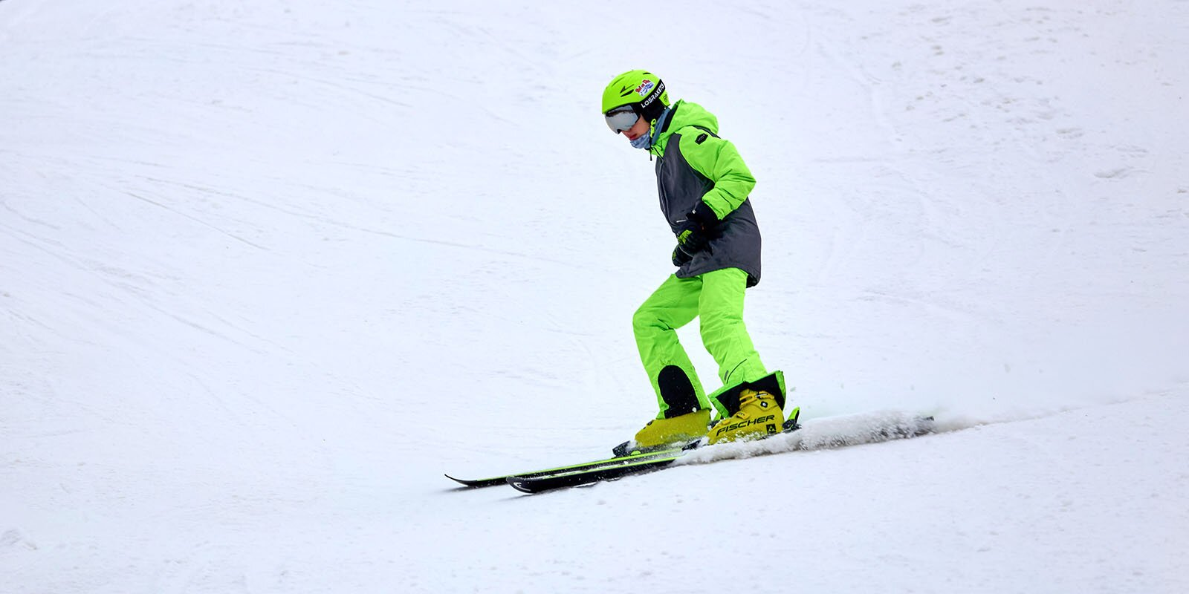
Проект спортивного кластера на Воробьевых горах станет продолжением «Лужников» и сформирует целый спортивный район по обе стороны Москвы-реки. Об этом в беседе с журналистами Агентства городских новостей «Москва» сообщила депутат Мосгордумы Мария Киселева.
«Спортивный кластер, который создают на Воробьевых горах, станет продолжением «Лужников». По сути, формируется целый спортивный район по оба берега реки. Москвичи, которые любят зимние виды спорта, смогут покататься там на санях, сноуборде и на горных лыжах, причем сложность маршрута можно будет выбирать в зависимости от навыков и пожеланий. Исчезнет необходимость выезжать куда-то из города на выходные ради активного отдыха. Считаю это значимым шагом в развитии московской спортивной инфраструктуры», - сообщила Мария Киселева.
Депутат рассказала, что в спортивном кластере на Воробьевых горах планируется обустроить три горнолыжные трассы длиной 130, 150 и 170 м, лыжный трамплин и трамплин для сноуборда «Big Air». Трассы собираются открыть уже к следующей зиме, а будущем на Воробьевых горах появится спортивная школа.
Вместе с тем, как отметила депутат, проект предусматривает восстановление исторического горнолыжного трамплина К-72. «Сейчас ведутся работы по защите склона и обновлению инженерных коммуникаций. Затем начнется монтаж нового объекта. На верхнем уровне трамплина разместится смотровая площадка. Оттуда можно будет сделать красивые фотографии Москва-реки. Полностью завершить проект планируется к 2023 году», – сказала Мария Киселева.
Мария Киселева напомнила, что спортивный кластер на Воробьевых горах существовал еще в 1980-х годах, однако он перестал соответствовать современным требованиям.
«После реконструкции горнолыжная спортивная база будет включать комплекс из четырех деревянных одноэтажных домов, пункт проката и навес для инженерной техники. Внутри домов будет тренажерный зал, комната оказания медицинской помощи, тренерские, раздевалки, мастерские по ремонту инвентаря, административно-управленческие помещения, блок восстановления и рекреации, комната для сбора команд», – рассказала депутат.
Кроме того, она напомнила, что в конце декабря 2020 года комплекс запустил массовые свободные катания по склону длиной почти 300 м. «Перепад высот – 52 метра, так что вряд ли кто-то пожалуется на недостаток экстрима. Склон качественный, соответствует всем требованиям, а из-за искусственного снега сможет работать до весны. Новые проекты, полагаю, будут реализованы на таком же высоком уровне», - добавила Мария Киселева.
Фото: mos.ru

Адрес страницы: http://gagarin.mos.ru/presscenter/news/detail/9710283.html
Управа Гагаринского района города Москвы

